

**小一小一·未来可期**

• **DAILY LIFEmmexport1594010006013**

**//2023/6/7**

//阶段课程《蜗牛，你好！》

”

** 01 来园情况 **

1.**来园人数**：今日来园幼儿23人，露露、晴朗、二宝、柠檬、宣宣、之之请假。

2.**来园情绪：**今天小朋友们都开开心心来幼儿园啦！

3.**来园情况：**俊逸和糖糖给小蜗牛带来了生菜。小朋友来园第一件事就是签到放水杯啦！很有序呢！

mmexport1590938236088 02区域游戏mmexport1590938236088

今天外面的雨水较大，我们没有户外游戏，在教室里玩区域游戏啦！

|  |  |  |
| --- | --- | --- |
| IMG_3798 | IMG_3802 | IMG_3804 |
| 乔睿和宣敏宇在植物角看白玉蜗牛，两人还给白玉蜗牛清理了粪便呢！ | 美兮在美工区玩颜料啦！用瓶盖蘸颜料然后印在纸上面，还进行了添画，真有创意。 | 果果和多多在地面建构蜗牛房子，她们想给蜗牛造一座城堡呢！ |
| IMG_3791 | IMG_3795 | IMG_3799(1) |
| 彩色蜗牛怎么玩呢，小雨在益智区用彩色片叠加的方法展示了蜗牛的彩色外壳。 | 星星在美工区用彩泥搓成长条做蜗牛的贝壳，很有创意哦！ | 娃娃家的小瑜、朵朵和安安一起过生日呢！ |

mmexport1590938236088 03阅读活动mmexport1590938236088

今天我们和孩子们共同分享了绘本《蜗牛的日记》。故事以第一人称的视角讲述了它们的生活。在故事里孩子们了解了蜗牛的成长过程，知道了蜗牛的习性。

整个活动，大家对故事内容很感兴趣，小朋友们都非常认真地倾听故事，偶尔还提出了自己的问题。

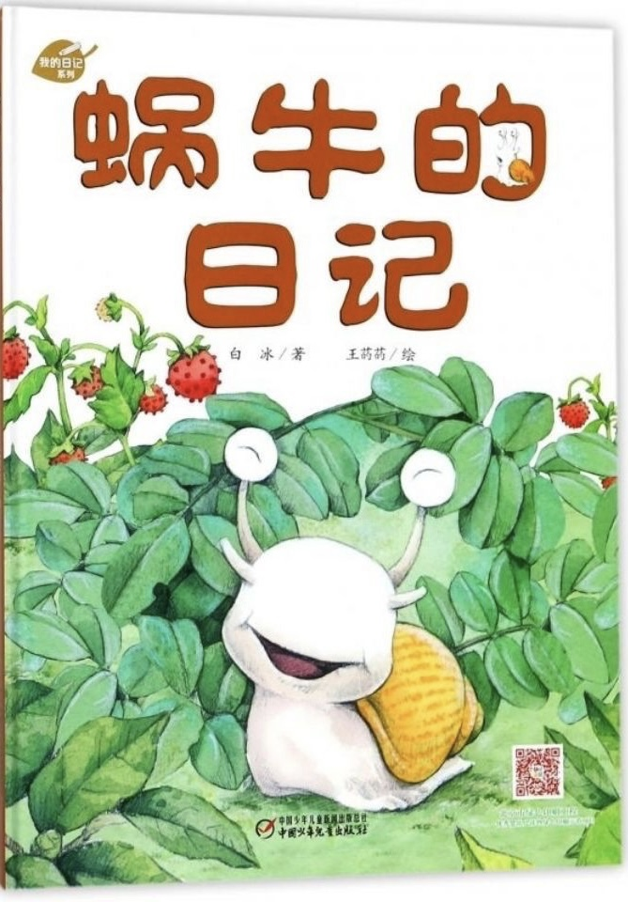

mmexport1590938236088 04户外游戏mmexport1590938236088

今天我们来到了幼儿园的表演区，看到漂亮的衣服，小朋友们纷纷想套在身上试一试！于是，我们再次进行舞台秀。

|  |  |  |
| --- | --- | --- |
| IMG_3760(1) | IMG_3759(1) | IMG_3807(20230607-135300) |
| 小朋友们根据自己的喜好，选择自己喜欢的衣服。 | 大家一起在演奏音乐，乒乒乓乓，敲得可起劲了。 | 我们手拉手跟着音乐一起走秀，大家非常自信呢！ |
| IMG_3763 | IMG_3777 | IMG_3784 |
| 两个糖果仙子真可爱呀！ | 哈哈，我们是蝴蝶仙子，是不是很漂亮呀！ | 我们是酷酷风，带着墨镜和披风，是不是很帅呀！ |

【更多的视频及照片可以去相册中查看】

mmexport1590938236088 05生活活动mmexport1590938236088

**吃饭情况**

今天我们吃得是意大利面、菌菇炖鸡汤

今天所有小朋友都是光盘小达人。淇淇、俊逸、当当、橦橦都盛了两碗面条。壮壮吃饭时喜欢东张西望，这可不是好习惯哦！希望你加快进餐的速度，加油！

**午睡情况**

今天宝贝们在一点前都入睡啦，如果星星也能早点入睡那就更棒啦！

** 06温馨提示 **

★1.天气转热啦，大家给孩子穿短袖＋防晒衣就可以啦，不用穿外套来了哦！

★2.今天我们还听了《蜗牛和黄鹂鸟》、《快乐的小蜗牛》的歌曲，感兴趣的家长可以搜一搜放给孩子听哦！

★3. 最近又是感冒高发季，如孩子身体不适请在家休息并及时告知老师哦！

谢谢大家的配合！

**—END—**

**mmexport1591077507835**在一起的点滴都值得记录